Campionatul XXII Maratonul
Redactorii pachetului: Turnul Alb
Autorii întrebărilor: Turnul Alb, Kernel Panic, Moon Power

Întrebarea 0.
Atenție Blitz

a) Dacă n-ar fi, lumea ar pieri,
Iar multă de-ar fi
Lumea mi s-ar prăpădi.
b) sloganul acestei reviste este: ”Așa cum ești tu”. Numiți-o
c) scrieți denumirea lansată în 2006 ce reunește primele 2 răspunsuri din blitz
R. a) apa b) unica , c) aqua uniqa
C. reamintim că sponsosul acestei ediții amaratonului este apa minerala Aqua Uniqa.
A. Vitalie Surugiu, Turnul Alb
S. http://aquauniqa.md/despre/istoria/
http://ghici-ghicitori.blogspot.com/2012/03/ghicitoare-despre-apa_17.html
unica.ro

ETAPA I

- Câteva din proprietăţile ei:

- Întărește sistemul imunitar.
- Reduce nivelul colesterolului.
- Stimulează funcționarea ficatului.

În principiu, e compusă din 96% apă, 3g zahăr şi 0 grăsimi. Şi este unul din gusturile apei aqua unIQa?

Rsp: Lămâia

Sursa: https://www.facebook.com/photo.php?fbid=455595951189299&set=a.442511565831071.1073741829.351784788237083&type=1&theater

Autor: Alexandru Lebedev, Moon Power

- În China X este sfîntă. Omorul său se pedepseşte cu moartea. Din anii 50 ai secolului trecut Beijing oferă X în calitate de cadou multor ţări, atunci când vrea să soluţioneze unele conflictele politice sau economice. Presa a numit aceste gesturi în engleză "XY".

Î: Dacă v-aţi dat seama despre cine este vorba, va rugam să reconstituiţi expresia “X Y”

R: Panda Diplomacy sau varianta română Panda-Diplomaţie.

Autor:Sergiu Luca, Turnul Alb
Sursa: http://www.publika.md/diplomatia-ursuletilor-panda--autoritatile-chineze-au-daruit-frantei-doi-pui-de-urs_595841.html
http://en.wikipedia.org/wiki/Panda_diplomacy

- Alexei Leonov este primul om care a făcut acest lucru. Acest lucru, conform siteluui worldspaceflight.com a mai fost făcut de 525 de persoane. Din păcate numele lui Alexei Leonov nu ne este cunoscut nouă pentru că numele predecesorului său ne este cunoscut tuturor. Totuși, pentru ce a devenit cunoscut Alexei Leonov?

Rsp: A ieşit în spaţiu cosmic

Comentariu: Iurie Gagarin predecesorul său, la propriu nu a ieşit în spaţiu, rămînînd în interiorul navei sale. Leonov a fost primul care a ieşit în spaţiu în scafandru.
Sursa: worldspaceflight.com
Autor: Dan Ursu

- Într-un articol care enunţa 23 de motive de a nu lucra într-o companie mare, unul din argumente era: „Veţi deveni dependent de cafea şi veţi iubu X-urile”. Una dintre notaţiile lui X îl face la 66% similar cu James Bond.

Î:Peste un minut răspundeţi ce a fost înlocuit prin X.

R:Veceu.(Se acceptă după sens)

Comentarii: Una din notaţiile viceului este 00, ceea ce coincide la 66% cu 007 - codul de agent al lui James Bond.
Sursa: http://www.adme.ru/articles/23-prichiny-ne-rabotat-v-bolshih-kompaniyah-389755/ http://ru.wikipedia.org/wiki/%D0%A2%D1%83%D0%B0%D0%BB%D0%B5%D1%82

- În romanul "Nimic nou pe frontul de vest" de Erich Maria Remarque, personajul principal, Paul Bäumer povesteşte o istorie despre cîţiva negri care luptau de partea francejilor. Dînşii erau practic invizibil în timp de noapte şi erau cercetaşi buni. O acţiune nechibzuită însă le-a costat viata.

Întrebare:Care actiune?

Răspuns: fumatul

- În filmul lui Stanley Kubrick ”Lolita”, spectatorii pot vedea cum miss Haze arată ACEASTA lui Humbert, spunînd că acesta este tatăl Lolitei. Ultima ACEASTA se datează cu anul 1977.
Î: Numiți ce am înlocuit prin ACEASTA.
Răspuns: fotografia lui Vladimir Nabokov.

- Numele multor pokemoni etimologic provin de la împrumuturi din lumea reală. De ex. Arbok şi Ekans sunt Kobra şi Snake, doar invers. Cangaskhan sau Empoleon se aseamănă cu un cangur şi respectiv un fluture.
Î:Cine au fost prototipii pentru Hitmonlee şi Hitmonchan?
Rsp: Bruce Lee şi Jackie Chan
Comentariu: Aceştia sunt 2 pokemoni luptători.
Sursă: http://pokemondb.net/etymology
Autor: Alexandru Lebedev

- Următorul dialog telefonic a avut loc în 29 octombrie 1969, ora 22:30:
„-Vedeți L-ul?
-Da, vedem L-ul!
-Vedeți O-ul?
-Da, vedem O-ul”,a venit raspunsul.
Trebuia să mai urmeze şi o întrebare pentru litera “G”, însă nu s-a întîmplat.
Î: Dar ce a marcat acest dialog?
R: Prima conexiune ARPANET/ primul trafer de pachete/ începutul Internetului. Se acceptă după sens.
C: Prima conexiune ARPANET s-a realizat în 29 octombrie 1969, ora 22:30 între University of California din Los Angeles și Institutul de Cercetare Stanford și a decurs astfel: cei de la un capat al rețelei tastau litere și apoi, prin telefon, cereau confirmarea funcționării transferului de date de la cei de la celalalt capat al conexiunii. La tastarea literei “G”, conexiunea a picat ☺.
Autor:Sergiu Luca, Turnul Alb
S: http://creieru.ro/istoria-internetului/

- Arthur Fry era la o slujba de duminică la biserică și cânta în cor. Într-un moment semnul lui de carte din Biblie a cazut jos. Când l-a ridicat de jos el a început să se gândească la asta. În 1974 el a dus gândul până la capăt.
Î: Ce a inventat Arthur Fry?
Răspuns: Sticky notes sau Post It note
Sursa: http://en.wikipedia.org/wiki/Arthur_Fry

- MATERIAL DISTRIBUTIV:
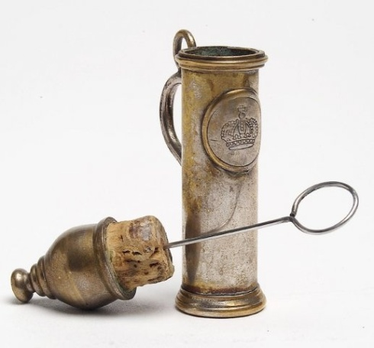
În timpurile Victoriene, Jandarmii erau echipați cu flacoane cu săruri aromate pentru a face asta direct în stradă. Spuneți cum se numeau acestea și care era rostul lor?
Răspuns: Lady Reviver sau Revigorarea Doamnelor (sau după sens)
Sursa: http://theoddmentemporium.tumblr.com/post/47801029963/lady-revivers-as-aforementioned-victorian-women

ETAPA II

- În anul 1958 zece fotbaliști francezi prin vicleșug au părăsit țara și au plecat în Africa pentru a forma naționala Algeriei. În prezent jucătorii acestei naționale sînt supranumiți Icși. Dar care personalitate a fost supranumită Ics?
R: Erwin Rommel
C: Ics – Desert Fox (Vulpea Deșertului), iar jucătorii naționalei Algeriei sînt supranumiți Desert Foxes.
S: http://www.championat.ru/football/article-57932.html
http://db.chgk.info

- După analiza pachetelor de întrebări ale echipelor organizatoare și filtrarea acestora, 35 întrebări urmau a fi introduse în pachetul final. Evident, era un număr insuficient, fapt ce a impus utilizarea unei proceduri des întâlnită la una din puterile statului de drept.
Î. Numiți-o
R. a doua lectură
A. Vitalie Surugiu, Turnul Alb
C. parlamentul adoptă legile în prima, a doua sau a treia lecută J

- Marvel în 1983 a lansat un comic book numit ”Spider-Ham-ul prietenos din vecini”. Personajul principal era un fel de porc-păianjen.
Î. Numiți numele și prenumele personajului principal știind că acest comic book este o parodie iar din numele iniţial a fost schimbată doar o literă.
Rsp: Peter Porker
Autor: Alexandru Lebedev
- Material distributiv:
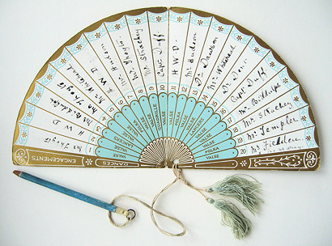
Acest evantai a fost în modă la damele din Vienna secolului 19. El a fost împărțit în 2 părți, pe prima parte se înscriau numele cavalerilor.
Întrebare: ce se scria pe a doua parte?
Răspuns: denumirile dansurilor.

- În secolul XVI Charles III de Boubon a organizat un complot împotriva regelui său Francisc I. El a povestit despre planurile sale unui vasal al sau. Acesta nu a dorit sa-l sustină pe Charles şi a hotarit sa-l inştiinteze pe rege despre complot, dar nu putea s-o faca direct, deorece astfel îl trada pe suzerenul sau (Charles).
Întrebare:Cum totusi acest vasal infidel a putut sa-l instiinteze pe Francisc I, rămînînd cu conştiinţa curată ?
Răspuns: A mers la spovedanie

- Sunt necesare doar 4 secunde de linişte ca acela să se producă. Ştiind că acela este foarte popular pe internet în relatarea unor fapte neobişnuite, plăcute, neplăcute, surprinzătoare, etc vă rugăm peste un minut să ne spuneţi prin 3 cuvinte, în română sau engleză ce este acela?
Rsp: That akward moment, Acel moment ciudat
Comentariu: Vă dorim acel moment ciudat când răspundeţi corect în mod aleatoriu la o întrebare.
Sursa: 8fact
Autor: Alexandru Lebedev

- Tradiţional se spune că bărbaţii ar trebui să facă asta cu mâna stângă. Acest lucru predispune să acţionezi rapid în caz pericol şi probabil tradiţia vine din evul mediu.
Suntem siguri că mulţi din voi au făcut asta până la jocul de azi, şi o vor face şi imediat după.
Rsp: Să-şi ţină partenera de mână.
Comentariu: Bărbaţii trebuiau să-şi ţină partenera de mână, deoarece în caz de ceva, să aibă mâna dreaptă liberă pentru sabie şi să o apere în duel. În echipele 10 lei şi Acord, la sigur sunt câte 2 persoane care sunt căsătorite şi merg de mână.

Sursa: 8facts
Autor: Alexandru Lebedev
- Sărutul dintre aceștia doi a fost primul sărut inter-rasial de la televiziunea americană. Serialul la care s-a întâmplat sărutul se dorea a fi o metaforă a cum putem trăi în pace, să ne ajutăm, şi să fim toleranţi. Numiţi serialul.
Rsp: Star Trek
Comentariu: Star Trek se doarea a fi un serial care să prezinte o societate avansată, unde toate rasele din univers pot trăi unite şi în pace. Sărutul e dintre Cp Kirk şi Uhura.
Sursa: http://www.makers.com/blog/making-history-first-interracial-kiss-tv-happens-star-trek
Autor: Alexandru Lebedev

- Ideea acestui ritual a fost pentru prima dată propusă de jurnalistul Australian Edward George Honey într-o scrisoare în ”The Times” la sfârșitul Primului Război Moldial. Inițial el a propus 5 unități, dar s-a considerat a fi prea mult. Până la sfârșit s-a adoptat utilizarea unei singure unități, dar în practică e și mai puțin.
Î: Vă rugăm să numiți într-un minut acest ritual
R:. minutul de reculegere.
A: Vitalie Surugiu, Turnul Alb
S: http://en.wikipedia.org/wiki/Moment_of_silence#Origins

- Pe un site umoristisc se spune că dacă toţi copii ar deveni ceea ce au vrut când erau mici, atunci X ar fi un loc cu foarte mulţi şomeri. Aristotel spunea că X este graniţa dintre elementele schimbătoare şi cele nemuritoare. Iar în secolul 20, am auzit de X1, X2, X3, iar din cele mai cunoscute sunt X9, X10, X16, X20, X24.
Ce este X?
Rsp: Luna
Comentariu: Conform unui studiu, acum vreo 50 ani toţi copii vroiau să devină astronauţi. Iar misiunile ruseşti Luna, au adus de pe lună diferite lucruri.Luna1,2 .. 20,24 sunt staţii automate interplanetare sovietice.
Sursa: Martorii lui Unicorn. Wikipedia
Autor: Alexandru Lebedev

ETAPA III

- Noţiunea de X, a părut pentru prima dată în engleză, în romanul Alisa în țara oglinzilor. Autorul a împrumutat un cuvânt din franceza veche care înseamnă o valiză cu două compartimente. Noțiunea de X este un X în sine.
Întrebare: Numiți ce am înlocuit prin X sau dați un exemplu popular.
Răspuns: portmanteau (sau cuvânt telescopizat)
Comentariu: Portmanteau reprezintă un tip de contaminare lingvistică, prin alăturarea unor fragmente din două sau mai multe cuvinte, morfeme într-unul nou, de sine stătător, a cărui semnificație va combina pe acelea ale termenilor din care s-a format.
Sursa: http://en.wikipedia.org/wiki/Portmanteau
- Recent, un cântăreț cunoscut a vizitat casa-muzeu Annei Frank din Amsterdam în timpul său liber. (pentru cine nu știe a fost o fată evreică germană, care și-a pierdut cetățenia germană în exilul olandez, și care a căzut victimă genocidului nazist din al Doilea Război Mondial. Este cunoscută datorită jurnalului pe care l-a ținut în ascunzătoarea din Amsterdam, înainte de a fi arestată.)
După vizită el a lăsat un mesaj în cartea de oaspeți care a stârnit un val de revolte ” A fost un moment plin de inspiraţie să vin aici. Anne a fost o fată extraordinară. Mi-aş fi dorit să fie unul dintre X.” Reproduceți exact ce am înlocuit prin X dacă știm că X este un portmanteau.
Răspuns: Belieber
Comentariu: Belieber vine de la Believer + Bieber. Așa sunt numiți fanii lui Justin Bieber.
Sursă: http://newsfeed.time.com/2013/04/15/justin-bieber-hopes-anne-frank-would-have-been-a-belieber/

- Numele acestor 4 fantome provin de la culori. Aceste fantome apar episodic în Futurama, Family Guy, The Simpsons şi recent în filmul Wreck-it Ralph. Vă rugăm peste un minut să ne spuneţi unde ele apar pentru prima oară?
Rsp: jocul Packman
Comentariu: Denumirea vine de la culori sunt Blinky, Pinky, Inky and Clyde
Autor: Alexandru Lebedev
Sursă: http://en.wikipedia.org/wiki/Ghosts_(Pac-Man)

- Este demonstrat statistic că aceştia dăruiţi omoară mai mulţi oameni decât prototopii lor din natură. Într-un film din 2012, acesta dăruit este prezentat ca fiind şomer, distrugând relaţii, luând droguri, şi servind alcool. Cine este acesta dăruit?
Rsp: Ursuleţul de pluş
Comentariu: Filmul este TED. Ursuleţii de pluş omoară mai mult copii, deoarece aceştia ori se sufocă sau înghit părţi din el.
Sursă: http://www.unbelievable-facts.com/2012/07/teddy-bear-killed-more-people-than.html
Autor: Alexandru Lebedev

- Thomas Edison spunea că Dumnezeu câteodată poate fi neatent. De aceea el recomanda instalarea acetuia pe biserici.
Î. Ce anume?
R. paratrăsnet
S. http://db.chgk.info/

- Mitul că acesta mănîncă oameni este răspîndit din Africa de Vest pînă în Brazilia, dar nu este caracteristic nouă. Cel mai des acest comportament se explică de faptul cum procedează oamenii cu el de aproximativ 10 mii de ani.
Pentru Republica Moldova el reprezintă o mîndrie prost valorificată.
Î : Numiţi-l.
R: Pămîntul
Comentarii : Miturile menţionate povestesc că pămîntul ar mînca oamenii deoarece aceştia îl ară. Oamenii au început să se ocupe de agricultură cu 10 mii de ani în urmă. Pentru ţara noastră pămîntul este o mîndrie.
Sursa : http://www.ruthenia.ru/folklore/berezkin/
https://en.wikipedia.org/wiki/History_of_agriculture

- (citatul tre să fie distribuit echipelor)
Într-un articol publicat în ”Jurnal de Chișinău”, dedicat denumirilor neinspirate de întreprinderi, autorul scrie următoarele:
Un flăcău din clasa a unsprezecea a luat o ……...… bătaie ……………… de la taică-su, după ce i-a sugerat acestuia să-şi numească SRL-ul „Fiasco”.
Î: Completați spațiile lipsă din frază cu 5 cuvinte, dacă se știe că fraza conține și alți ”membri” de familie
R: mamă de , soră cu moartea :)
S: http://ziar.jurnal.md/2009/12/08/vocea-din-baie-fiasco/
A: Vitalie Surugiu, Turnul Alb

- Autorul întrebarii în săptamîna Paştelui, plimbîndu-se pe străzile satului de baştină a observat că pe pereţii a mai multor case erau agăţate nişte placuţe, pe fiecare fiind scris cu cretă un numar de 5 cifre. Dupa o analiză a mai multor astfel de numere autorul nu a găsit nici o corelaţie dintre ele, acestea fiind aleatoare. Totuşi menirea acestor placuţe a fost înţeleasa ulterior.
Î:Încercati şi voi într-un minut să o gasiţi.
Raspuns: Pe placuţe lunar erau scrise indicaţiile contoarelor de gaz sau energie electrica.
Comentarii: După cum spune şi zicala: „în sat om cu om se stie”. Sătenii, pentru a simplifica lucrul persoanelor care colecteaza indicaţiile contoarelor, le scriu cu creta pe placuţă şi le plasează astfel încit acestea să fie vazute de la drum.
Autor: Oleg Barladeanu, Turnul Alb
s
- În unul din visele autorului, acesta a văzut un viitor în care toţi gheţarii s-au topit iar planeta a fost inundată. În acest context şi l-a imaginat pe Santa Claus, care spunea ceva. Vă rugăm într-un minut să reproduceţi pe foiţe ceea ce spunea Santa Claus care se potrivea perfect visului.
Rsp: H2O H2O H2O
Comentariu: Exclamaţia lui Santa Claus s-a transformat şi ea în apă. (Reamintim că sponsorul Maratonului de azi este Aqua Uniqa)
Autor: Alexandru Lebedev

- Aceştia pot transforma apa sărată în apă proaspătă. Etimologiea denumirii lor este neclară. Conform unei versiuni, numele lor vine din Galeză şi e legat de faptul că ei au fost descoperiţi pe insula Capului Alb. Cel mai probabil totuşi motivaţie pentru alegerea numelui este asemănarea cu pasărea Great Auk,al cărei ultim reprezentat a fost vânat în secolul 19 în Islanda,.
Î:Nu vă întrebăm cine sunt ei, dar ce fel de picioare au?
Rsp: Fericite
Comentariu: Ei sunt pinguinii. Cap alb în galeză e Pen gwyn. Şi filmul în desen animat happy feet.
Sursa: http://en.wikipedia.org/wiki/Penguin
Autor: Alexandru Lebedev

ETAPA IV
- Probabil ştiţi cu toţii de termenii:
- Neptunism– Concepțieîn geologie care susține că toate rocile s-ar fi format pe cale sedimentară;
- Plutonism– Concepție geologică care consideră că formarea rocilor s-ar datora numai topiturilor magmatice.
Î: vă rugăm să ne scrieţi ce reprezintă saturnismul, ştiind că nu are legătură cu geologia şi că este cauza tragediei din casa suedeză de pe insula Spitzbergen din 1872-1873, cît şi a finalului nefericit pentru ultima expediţie a lui sir John Franklin din 1845 în explorarea Arcticii.
Autor:Sergiu Luca, Turnul Alb
R: Otravire / Intoxicație cu plumb.
C: saturn „nume dat plumbului de alchimiști”
S:http://en.wikipedia.org/wiki/Franklin%27s_lost_expedition
http://en.wikipedia.org/wiki/Svenskehuset_Tragedy
http://dexonline.ro/definitie/saturnism

- <Material Distributiv >
În octombrie 2010, site-ul numismaticworldnews.com anunţa despre punerea in circulaţie a unei monede noi bimetalice în una dintre ţările lumii. Dupa cum se vede pe monedă este reprezentată silueta neglijentă a unei păsari. Nu va întrebam ţara şi nici ce pasare este reprezentată pe monedă. Într-un minut scrieţi sursa inspiraţiei acestei păsări.
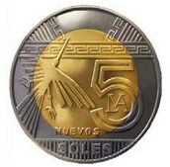
Raspuns: Liniile Nazca ( Se acepta “geogrifele din Peru”, nu se accepta “desenele din Peru”)
Sursa: http://numismaticworldnews.blogspot.com/2010/10/peru-with-new-coins-of-2-and-5-soles.html
Autor: Oleg Barladeanu, Turnul Alb
Comentarii: Moneda apartine statului Peru. Liniile Nazca reprezintă una dintre cele mai impresionante structuri realizate vreodată de om. Aceste linii imense, gravate în deșertul peruvian pe mii de kilometri, reprezintă animale, zeități și forme geometrice. Printre acestea se numara si pasarea condor reprezentata si pe moneda.

- Pentru a deveni detinatorul premiul Guiness pentru cel mai tinar om care a vizitat toate tarile de pe glob, Maurizio Giuliano a avut nevoie de 42 de X. Ce am inlocuit prin x?
Răspuns: pașapoarte

- Denumirea acestui trib provine din limba latina si se datoreaza faptului reprezentantii lui avea par roscat si purtau coafuri care semnau mult cu creasta cocosului.
Î:Numiți tribul.
Răspuns: Galii

- MATERIAL DISTRIBUTIV:
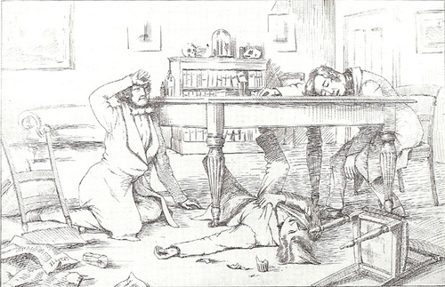
Această imagine este ilustrația experimentelor obstetrecianului James Young Simpson și a prietenilor săi. Ei se adunau în fiecare zi în salonul dr Simpson și încercau diferite substanțe pentru a o găsi pe cea mai optimă. În 1847 ei au încercat o substanță ignorată anterior dar care s-a dovedit a fi una de succes în precticile ulterioare. Numiți substanța.
Răspuns: Cloroform, sau CHCl₃
Sursa: http://en.wikipedia.org/wiki/James_Young_Simpson

- <MATERIAL DISTRIBUTIV>
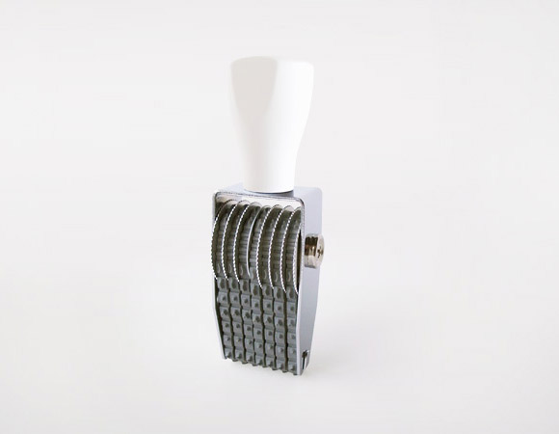
Acest dispozitiv se numește Kaoiro. Producătorii susțin că cu ajutorul acestuia putem obține mai mult de 2000 de Kaomoji diferite. Ei adaugă că unele Kaomoji pot fi ușor descifrate iar pentru altele putem avea nevoie de un kaonajimi ca să le înțelegem.
Î:Spuneți-ne, vă rog,ce este acest dispozitiv și ce face acesta?
Răspuns: Ștampilă de/pentru emoticoane
Comentariu: Kaoiro înseamnă literalmente ”expresie facială”. Kaonajimi înseamnă prieten în japoneză. Un prieten japonez vă poate ajuta să descifrați unele emoticoane.
Sursă: http://www.gung.jp/kaoiro/index_e.html

- Într-un articol din ziarul Timpul cu referire la UA Today (Ukraina Today) se scrie că, numărul lor este tot mai mic, iar în curând vor dispărea cu totul. Vor rămâne doar cei deghizaţi, care vor veni, la fel ca Moş Gerilă, o dată în an.
Î: Dar cine sunt ei și când apar în prim-plan?
R: veteranii, 9 mai
A: Vitalie Surugiu, Turnul Alb
S. http://www.timpul.md/articol/in-rusia-se-inmultesc-falsii-veterani-43661.html?fb_action_ids=554919431227384&fb_action_types=og.recommends&fb_source=other_multiline&action_object_map=%7B%22554919431227384%22%3A186888684802508%7D&action_type_map=%7B%22554919431227384%22%3A%22og.recommends%22%7D&action_ref_map=%5B%5D

- El se regăseşte în pădurile neotropicale din America Centrala. Savanţii au observant că ei nu beau niciodată apă. Paradoxal, dar deşi sunt pe cale de dispariţie, în Chisinau abia au început sa se înmulteasca, primul exemplar fiind observat pe strada Bucuresti.
Întrebare: Despre cine sau ce este vorba?
Raspuns: Tucano
Comentarii: Tucanul este o pasare deosebit de frumoasă care se regaseste in padurile neotropicale din America Centrala. Este din pacate o pasare pe cale de disparitie din cauza oamenilor care i-au distrus habitatul si au vanat-o pentru ciocul si penele ei. Tucano este deasemnea o retea de cafenele din Chisinau una prima dintre care s-a deschis la intersectia strazilor Puskin si Bucuresti.
Autor: Oleg Barladeanu, Turnul Alb
Sursa: http://www.clopotel.ro/enciclopedia/Pasari_Tucan-544.html

- Calendarul francez din Evul Mediu putea sa conține in an doua primăveri. Ba mai mult, anul putea sa dureze de la 340 până la 400 zile.
Î: De ce?
Răspuns: Sărbătoreau anul nou de paște

- Conform datelor statistice, oricât de paradoxal nu ar fi, ai mai multe şanse să mori în timp ce te duci să-ţi cumperi un 9672, decât să ai profit de pe urma cumpărării de 9672. 9672 este şi numele unui roman de Jules Verne. Ce trei cuvinte au fost înlocuite cu 9672?
Rsp: Bilet de loterie
Comentariu: Romanul lui Jules Verne se numeste bilet de loterie, care era nr biletului.
Sursa: http://www.nsc.org/news_resources/injury_and_death_statistics/Pages/TheOddsofDyingFrom.aspx
Autor: Alexandru Lebedev

ETAPA V

- În varianta clasică X=10 iar Y=20. Completarea pe X este un pas către victorie, pe Y – înfrângere imediată. Analiza matematică a demonstrat că chiar dacă de reacționat imediat și perfect de corect, înfrângerea este un final inevitabil. Asta se datorează celora S și celora Z. Ce-i drept, timpul mediu teoretic pentru apariția unei asemenea combinații, de înfrîngere inevitabilă, depășește timpul de existență a universului. Despre ce este vorba ?
R/S: Tetris
Comentarii: X și Y sunt numarul de pătrățele pe orizontală și verticală în spațiul de joc. Cele S şi cele Z sunt tipuri de figuri.
Sursa: http://ru.wikipedia.org/wiki/%D0%A2%D0%B5%D1%82%D1%80%D0%B8%D1%81

- Doctorii salvează multe vieţi, dar sunt responsabili şi de moartea multor oameni. Acesta este unul din cauzele invocate, iar ca rezultat mor peste 7 mii oameni anual. Unii doctori spun că nu ei ar trebui învinovăţiţi ci lectorii de la facultate. O metodă eficientă de combatere a acestei cauze ar fi utilizarea tehnologiilor informaționale.
Î. Dar care ar fi cauza?
Rsp: Scriu urât sau indescifrabil
Comentariu: Conform unor studii rețetele scrise indescifrabil ar fi cauza multor decese, iar scrierea rețetelor la PC ar anula această cauză.
Sursă: 8fact
Autor: Alexandru Lebedev

43. Conform Urban Dictionary, aceasta este cea mai aiurea mână. Doar un dereglat mental sau o persoană beată ar juca cu o asemenea mână. I se mai spune mâna de bere. Cum se numeşte aceasta mână, dacă la sigur o persoană din această sală ar juca fără să gândească mult?
Rsp: 27 (se acceptă 2 şi 7, 7 şi 2)
Comentariu: În poker, cea mai rea combinaţie care îţi poate veni e 2 şi 7, deoarece are cea mai mică posibilitate de combinaţii, şi deci şanse de câştig. Oricum eu nu puteam să vă las fără o întrebare la care răspunsul să fie nr 27.
Sursa: http://www.urbandictionary.com/define.php?term=27&page=2
Autor: Alexandru Lebedev

44. În acest joc, inventat de James Murphy, spre deosebire de prototipul său binecunoscut, părțile nu au scopul de a-l câștiga pe adversar ci de a se ajuta reciproc, ținând fluturașul cât mai mult timp în aer.
Î. Numiți jocul în engleză.
R: Goodminton
C: opusul la BADminton ☺
A: Vitalie Surugiu, Turnul Alb
Sursă: http://www.urbandictionary.com/define.php?term=goodminton
http://db.chgk.info

45. În povestirea "O fantezie a doctorului Ox"de J. Verne, într-un oraşel liniştit din Flandra, doctorul Ox construieşte o uzină menită să realizeze iluminatul public într-un mod neconvenţional. Uzina sa însă a creat o mărirea concentraţiei unui gaz în aer, avînd efecte neaşteptate asupra mediului: creşterea plantelor este accelerată, iar oamenii şi animalele devin extrem de agresivi.
De remarcat că astăzi savanţii explică prezenţa insectelor gigante în perioada Carbonifer din era Paleozoică ca urmare a aceleiaşi substanţe în exces.
Î: Despre ce substanţă este vorba?
R: Oxigen (O2)
Autor:Sergiu Luca, Turnul Alb
S: Gavril Niac: Mediul biotic. Note de curs. 2007-2008; J. Verne: O fantezie a doctorului Ox.

46. La începutul anilor 2000 s-a aflat că imperatorul a avut grijă și de programul de divertisment, deoarece au fost găsiţi ASTFEL de acrobați și ASTFEL de muzicieni.
Care este caracteristica inedită a cestora, ştiind că este un cuvînt de origine italiană ?
Răspuns: erau de teracotă
Comentarii: În armata de teracotă s-au găsit acrobați și muzicieni de teracotă.

47. <Material distributiv>
Recent autorul întrebării a întîlnit pe un oarecare site o tentativă de a ilustra cărţi renumite prin imagini din filme binecunoscute. Încercaţi să executaţi operaţia inversă şi să determinaţi care 3 cărţi au fost ilutrate cu imaginile din materialul distributiv
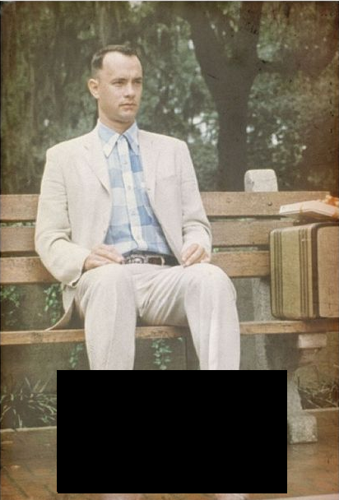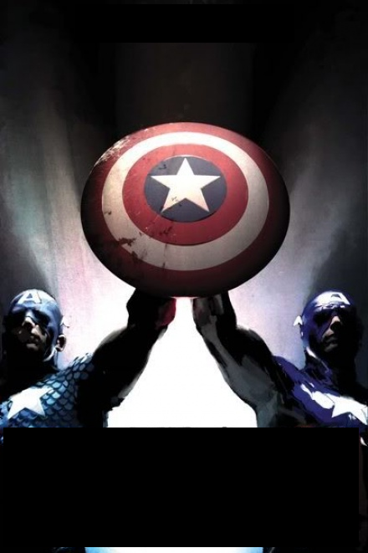
a) b) c)
R: a) Idiotul,b) Doi Căpitani, c) – Visul unei nopţi de vară

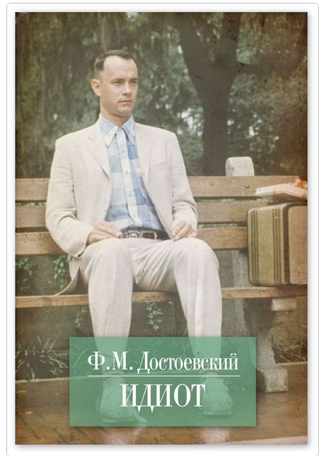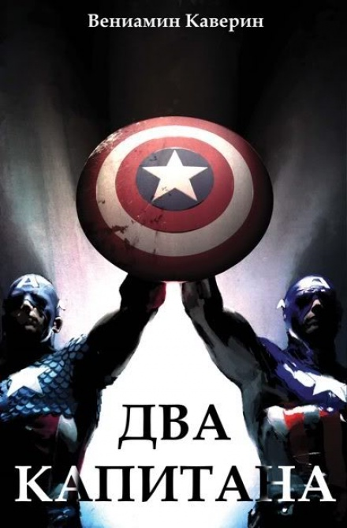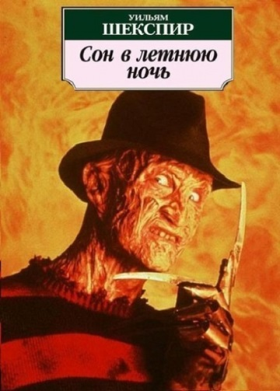

Sursa: http://www.adme.ru/vdohnovenie-919705/alternativnye-oblozhki-dlya-knig-493055/
Autor: Sergiu Calmîc, Turnul Alb

- Autorul întrebarii fiind la pauză de masă a zis surorii lui că vrea la cină Terci cu Sos de Rață. Sora așa și a făcut. Autorul întrebarii într-adevăr a primit la cină terci cu Sos de Rață, totodata amintindu-i de o interpretă renumită. Vă rugăm sa numiți interpreta.
Raspuns: Barbra Streisand
Autor:Alex Demidenco, Turnul Alb
Sursa: https://translate.google.md/?hl=en&tab=wT#ro/en/sos%20de%20rata
http://www.youtube.com/watch?v=wWhtcU4-xAM

- Pe data de 4 februarie 2008, la aniversarea de 50 ani NASA, 45 ani a Deep Space Network și 40 de la un alt eveniment, NASA a decis să trimită un cântec în spațiu spre direcția stelei Polaris, astfel dacă vreo civilizație extraterestră îl va asculta va fi primul cântec produs de oameni ascultat de ei. Cum se numește acest cântec dacă cu 6 luni mai devreme de la trimitere am putut vedea și versiunea ecranizată a lui.

Rsp: Across the Universe

Comentariu: Pentru că într-un fel cântecul la propriu era trimis în cealaltă parte universului. Cântecul e a lui Beatles.
Sursa: http://www.nasa.gov/topics/universe/features/across_universe.html
Autor: Alexandru Lebedev

50) Bliț triplu cu imagini:
1.  + 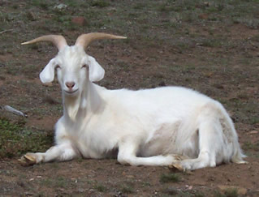=
2.  + 0.3048 m=
3. 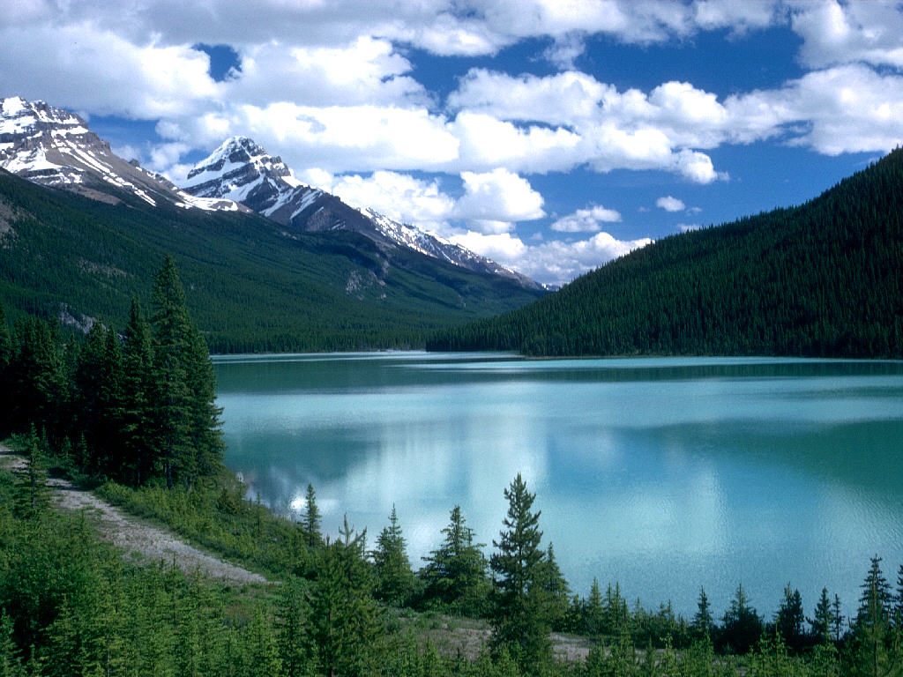 +  =
Raspuns: 1. Chupa + Cabra = Chupacabra
2. Big + Foot = Big foot
3. Loch + Ness = Loch Ness
Sursa; http://en.wikipedia.org/wiki/Big_(film)
http://en.wikipedia.org/wiki/Foot_(unit)
http://en.wikipedia.org/wiki/Loch
http://en.wikipedia.org/wiki/Ness_(character)
http://en.wikipedia.org/wiki/Chupa_chups
http://en.wikipedia.org/wiki/Cabra

Rezervă :
1. Atenţie, o listă:
- Radiu de 2 ori
- Argon în varianta inițială de 3 ori
- Rhodiu inițial
- Mangan inițial
- Rhodiu inițial
- Mangan inițial de 2 ori
- Galiu de 2 ori
- Oxigen
- Lantan de 2 ori
Întrebare:Numiți cât mai exact cum a fost numit în 2009 produsul apărut din combinația acestor elemente chimice.

Rsp: Bad Romance

Comentariu: Daca vom citi doar simbolurile chimice, actuale sau iniţiale, va fi refrenul cântecului lui Lady Gaga, Bad Romance
Sursă: http://en.wikipedia.org/wiki/Symbol_(chemical_element)
Autor: Alexandru Lebedev

2. De obicei, în filme personajele au un fel de mitologie în spate. Nero din filmul Star Trek din 2009, este un asemenea personaj. Corabia sa se numeşte Narada, este din imperiul Romulan şi luptă împotriva Federaţiei, iar atunci când acesta se apropia, nava USS Farragut a fost trimisă în recunoaştere şi apoi a fost distrusă. Nu vă întrebăm care personaj renumit a servit drept prototip, ci care a fost romanul care i-a servit drept inspiraţie lui JJ Abrams?
Rsp: 20 mii de leghe sub mări.
Comentariu: Prototipul e Nemo, cu corabia Nautilus, pe care era un urmaş al imperiului Roman şi lupta împotriva Angliei, iar nava trimisă să descopere monstrul marin era condusă de căpitanul Farragut

Sursa: http://www.imdb.com/title/tt0796366/trivia?ref_=tt_trv_trv
Autor: Alexandru Lebedev

